光影變化的發電模擬⎯三維建築物群遮蔽效應下太陽能電池輸出之計算方法與最佳化分析

壹、研究動機:

今日國際面臨全球溫室效應化與暖化嚴重問題，石化性(fossil)能源燃料造成全球與台灣地區的碳排高汙染問題，而且國內工業發展極需足夠的能源，全世界因應此問題而大力發展再生性(renewable)與永續性(substantial)能源之利用，如風能與太陽能。我國政府順應趨勢大力推行與倡導屋頂或地區型太陽能光電板的普及化裝設，所以從政治、經能、環境、國際層面考量，太陽光電在國內之裝設推行發展有著急迫性需求。

在現有太陽能電池技術中，面臨一共通性的主要問題，即入射太陽光角度必需與太陽能面板呈垂直才能使輸出功率最大化，事實上每天任何時刻太陽光因為地球自轉而對太陽能板之角度與強度均在變化中，由於追蹤式太陽能電池非常昂貴，全世界之太陽能光電市佔率達九成之太陽能電池是傳統型的矽晶太陽能電池，仍以簡單之固定式為主。所以考慮如何最佳化安裝傳統太陽能板，是提升能源利用轉換率與產能之首要問題。

一般安裝太陽能電池之對地面傾斜角度是主要發電產能率最佳化的因子，不同季節中每天從早至晚太陽運行軌跡移動對照射有明顯變化情況，但對於在都市高樓林立或各種地貌情況下安裝太陽能板，則更需同時考慮太陽光在四季與日間運行下，不同時刻入射光抵達太陽能板前的周圍三維立體建築物或地貌之遮蔽效應計算，目前這些考量遮蔽因素的外國計算機程式相當複雜且不易使用，通常價格昂貴且版權所有般人無法取得做計算，故本研究動機為發展一開放式(open source)､精確和簡單操作特性之計算方法與其計算機程式，供一般大眾使用。

另一方面，一般國內之分析文獻[1]均考量太陽入射光與太陽能板之角度為主，沒有考量太陽光在空間中因灰塵微粒和水氣分子造成之漫散射光之吸收貢獻量，以及地面反射光對太陽能板之吸收貢獻量。本研究動機之二為突破一般的計算僅及單一太陽能板的點分析限制，傳統上不同點就必須執行獨立不同之繁複獨立輸入與計算。

貳、研究目的：

本研究的創意是開發一個演算方法與模式做數位計算，該法建立在太陽軌跡運行中，計算太陽能板周圍之三維建物群造成的空間太陽光路徑上遮蔽效應與或陰影量化分析，據此計算建物群遮蔽效應下之最佳太陽能板傾斜角與對應之太陽能板相對輸出功率，並將發展一個計算方法(演算法)與其計算機程式，並與參考資料[1]驗證其準確度。建立之解析物理模式可算出:

(1)太陽四季中每日太陽在不同時刻運行之軌跡

(2)計算出在不同時刻(或軌跡位置下) ，太陽入射光角度、強度與有效照

射量(即入射光垂直於太陽能板面的垂直方向之量)

(3)計算出此情況下對應之太陽光產生空間漫散射與地面反射對太陽能板

吸收之貢獻量

(4)最後依此計算最佳化之太陽能板傾斜角和方位角與對應之能板相對輸

出功率

基於演算方法，本工作可以執行在固定立體建物群或地貌之固定輸入計算以找出未來裝設太陽能板在有利的數個地點構成可行地區，這也是本計算方法的突破，這些特點可供未來能源政策規劃者基於本土化之地形資訊，不僅能分析模擬能源之利用效率與最佳裝設角度，更擴充至使用者設計最佳化之地區多太陽能板配置。

參、研究設備及器材：

一、cjscope sx580gt筆電(硬體)

二、ze552kl手機(硬體)

三、codeblocks(程式IDE)

四、unity(繪圖軟體)

肆、研究過程與方法：

由於地球自轉，將每日中太陽運行之軌跡視為以地面觀察者或太陽能板為主之繞行情形下，此適用於天空(celestial)座標系統表達[2~7]，如圖1所示，太陽能板之高度角H（Altitude)與方位角ψ（Azimuth)是基本太陽位置表示參數，高度角是沿水平面起算，太陽在天空座標系中之方位角是沿地軸南極的方向起算（也可看成觀察者南方方向）而太陽能板於此天空座標系中，其板面與地面之傾斜角β，其板面水平中心線於地面座標沿南方主軸之夾角，定出方位角γ，太陽能板之傾斜角β與方位角γ是描述裝設太陽能板之控制係數，示意圖如圖2所示。

計算太陽位置之高度角*H*與方位角ψ可依據Spencer 方程式 [8]或維基百科資料，本計算機程式之其他相關參數輸入:

(1) 太陽能板緯度位置ϕ與經度位置λ

(2)日期(一年內之第幾天)*n*

(3)時角度(hour angle) [單位:度]

(4)時間方程式(equation of time)

(5)太陽傾斜角(對赤道言)δ

依據Hay transposition model[9]，太陽入射光在不同軌跡位置對地面照射強度量*I DN*可被計算出，太陽位置與能板面之法線夾角為θ，可表示成如下關係式:

$$cosθ=\left(\sin{φ}cosβ-cosφsinβcosγ\right)sinδ+\left(cosφcosβ+sinφsinβcosγ\right)cosδcosω+sinβsinγcosδsinω$$

太陽對太陽能板之有效照射量(即入射光垂直於太陽能板面的垂直方向之量)可表示成:

$$I_{eff}=I_{DN}cosθ$$

另外，太陽光因空間中灰塵粒與水氣分子產生之各種角度漫散射與地面反射對太陽能板吸收之貢獻量可以依照該模式計算出(為*θ* 與*H*之函數)。

一、未考量遮蔽效應之計算

(一)以太陽能板與地面之傾斜角或方位角為變數

(二) 定台灣地區內之太陽能板位置緯度ϕ

(三) 定各季節之太陽運行軌道之傾斜角δ, δj, j = 1~4 (此為簡化版取四

季各一天，實際程式可取整年份的天數做運算)

(四) 計算日間太陽運行軌道中，在不同時間之太陽位置時(以hour

angle小時角度ω為變數表示)，太陽能板與其入射光之夾角θ

(五) 計算對應之有效照射量，漫散射與地面反射對太陽能板吸收之

貢獻量

(六) 計算每季節中每天之總有效照射量，= $\sum_{i=1}^{10}{I_{i,j}}$ (7 點到17點)

(八) 計算有效照射量之年總量，= $\sum_{j=1}^{4}{\sum_{i=1}^{10}{I_{i,j}}}$

(九) 在固定太陽能板與地面之傾斜角β或方位角情形下，計算太陽

能板各種貢獻量總和之年總量

(十)劃出總有效照射量或各種貢獻量總和之年總量與β之函數關係，

找出其函數分佈之峰值所對應之傾斜角β值，此β值為最佳之

傾斜角

二、考慮建築物之遮蔽因子

(一)輸入建物權之座標與其幾何大小

(二)將球型座標系統與直角座標系統簡化成同一系統

(三)計算β、ω、δ、θ變化下之不受遮蔽狀態下的照射量I(β)

1、使用公式計算在某時間ω下的對應的altitude和azimuth

2、將太陽位置用極座標轉換法投影到xy平面上

3、計算太陽和太陽能板所連成的直線方程式(即太陽光抵能板

之路徑)

4、將太陽沿軌跡運行時與該直線方程式通過有交點的房子納入

考慮範圍

5、把所有考慮的房子用三角函數算出仰角在比對太陽的仰角

(四)重複(一)中(9)~(10)之步驟

伍、研究成果:

以台北之經緯度為主，先利用本計算方法與程式計算四季每一季節中，每日太陽高度角由早晨到晚上之時間變化情形如圖3所示，相對應之時間下太陽方位角隨時間變化如圖4所示，而每時刻中對應之太陽入射光與太陽能板夾角計算得到後，依此算出太陽對能板之有效照射量 (即垂直於板面方向之照射量)、漫散射之吸收貢獻量與地面反射之吸收貢獻量三者相對之變化如圖5所示，隨四季之不同，每日太陽照射於太陽能板有效量隨時間之變化如圖6所示，以上是以太陽能板對地面之傾斜角為0∘，沿南方之方位角為0∘之基礎上算出，當傾斜角改成45°時，每日太陽照射於太陽能板有效量隨時間之變化示於圖7，由圖6與圖7之比較，可看出太陽能板之傾斜角變化造成有效量在同一時間下有明顯之差距，所以傾斜角之最佳化計算是必要的，本程式計算太陽照射於太陽能板有效量之年總量(四季與每日之累積)與能板傾斜角之變化關係，發現20°~30°時有效量年總量是處於最大值 (尖峰)，如圖8所示，每１０∘計算一次，而精確之傾斜角可能介於20∘~ 30∘間，故以18∘~ 28∘間，精確計算每一度有效量年總量得知能板之最佳傾斜角是25∘，如圖9所示，一般文獻考量照射有效量所計算出之最佳頃斜角是25∘，推測原因是其使用之太陽軌跡與夾角計算模式較為簡略。

當我們更進一步使用各種太陽光照射貢獻量和之年總量 (含漫散射與反射效應)取代照射有效量年總量時，其最佳化之能板傾斜角則為25.9098∘，由此得知照射量更精確考量計算後，最佳化之傾斜角僅會造成幾乎1度之誤差。然後我們固定太陽能板傾斜角在最佳時，計算年總照射量隨太陽能板方位角γ之變化如圖11所示，由此得知太陽能板方位角為0度是最佳角度，此與文獻結果一致，即傾斜角是重要最佳化因子。最後計算以屏東之經緯度為基礎下，各種太陽光照射貢獻量和之年總量隨能板傾斜角之變化，如圖12所示，可看出其最佳傾斜角（相當於最大之年總照射量）在22.797∘， 本工作計算出最佳傾斜角由南部(屏東)至北部是22.797∘-→25.9098∘ ∘，而 文獻結果是22∘→25∘，而可發現文獻的數字跟圖9吻合因此可推斷中間的誤差是文獻並沒計算到漫散射與反射能量。

本研究選定三個位置為擺放太陽能板之位置，取名為A、B與C，此三個位置是在一個已存在三維建築物群之限制條件下之可能擺放位置(台北之經緯度)，如圖13所示。

對於一個能源規劃設計者其需評估計算以下三個問題:

1. 三個位置上太陽能板因建物群遮蔽效應而產生之有效照射量變化
2. 在考慮遮蔽下，計算每個太陽能板之最佳傾斜角以及最大年總照射量值
3. 何者是最佳位置與最壞位置

針對這些問題，我們計算當存在建物遮蔽效應時，假設傾斜角為0∘時，

A 位置太陽能板於各季節中太陽光照射量從早上至晚上隨時間之變化如圖14

所示，類似地，B與C位置太陽能板之太陽光照射量從早上至晚上隨時間之

變化分別如圖15與16所示，以上三圖顯示出在不同時刻下之太陽運行軌跡

位置對太陽能板之照射量受到不同方向建物群的遮蔽效果，每個季節遮蔽效

果不同是因為太陽軌跡的四季變化，通常日正當中時在10~14或11~13點時

段照射量最不受建築影響，最後定義太陽光照射量為垂直方向有效量與空間

漫散射量之和為主(因空間漫散射來自各方向不易因建物存在而影響)，如果

地面建築過多地面反射量貢獻可省略，計算不同位置下(A、B與C)之照射年

總量與太陽能板傾斜角之變化，結果分別示於圖17、18與19。發現A、B與

C位置之最佳傾斜角分別為7.9739∘、25.9098∘與20.9149∘。

陸、討論:

(1) 在無建物遮蔽下，本工作計算出最佳傾斜角由屏東至台北是22.797∘-→25.9098∘，

而文獻結果是22∘→ 25∘，此差異原因推測是文獻使用之太陽軌跡與夾

角計算模式較為簡略及未考慮漫散射與地面反射對太陽能板吸收之貢獻量，

本計算程式適用性與準確度得以驗證。另一方面本工作分析得到忽略漫散

射與反射貢獻量將造成最佳傾斜角計算有約1∘之誤差。

(2) 來自空間各角度之漫散射吸收貢獻量與有效量空間隨時刻(太陽高度角)變

化，早上8 點前與16點後(處於低太陽高度角) 漫散射吸收貢獻量大於垂

直方向之有效量，太陽高度角增加(接近中午)，垂直方向之有效量貢獻量

為漫散射吸收貢獻量之~ 1.4倍，地面反射吸收貢獻量約占總量10%(參考

圖5) 。

(3) 在無建物遮蔽下，將太陽能板由水平擺置改成最佳傾斜角可以提升太陽

光照射量6.8% (參考圖8)。

(4) 在無建物遮蔽下，若傾斜角為0∘(能板水平擺置)，四季中照射有效量在

夏天最大而冬天最小，若傾斜角改為45∘，則有效照射量則是冬天最大，

而夏天時最小(參考圖6與7)，這是因四季軌跡不同，而冬天時太陽能板

傾斜角45∘會造成其垂直太陽照射機會增加，故我們可以提出一個有效策

略，即計算夏與冬季之最佳傾斜角，在春夏秋季，太陽能板處於夏季之最

佳傾斜角，而冬季時處於冬季最佳傾斜角，如此擺放與變換的簡單方式可

提升傾斜角於年平均之最佳傾斜角時的總照射量。

(5) 在有建物群遮蔽下，傾斜角為0∘時(能板水平擺置)。參考圖14可注意到

在春夏秋7~9點和15~17點A位置的照射吸收量為0，在冬天時A位置幾

乎都是0，可以得知在這段時間A位置隨著季節與時刻被建物遮住的效應。

參考圖15可發現在C點因為在板面正前方沒有建物遮蔽，因此在冬天時

可以在10~14點時接收到照射能量，並且在年照射吸收量總和來說也比A

位置高。而在圖15時可發現B位置在春秋季16~17點時照射吸收量相對

早上異常的劇減，可以推測由於那時太陽運行軌跡造成C位置的側邊建

物擋住了太陽光。

(6) 在有建物群遮蔽下，A、B與C位置之最佳傾斜角分別為7.9739∘、 25.9098∘與20.9149，對照在無建物遮蔽下之最佳傾斜角(25.9∘)，可以了解B位置是幾乎不受遮蔽，A與C位置因遮蔽效應需降低傾斜角以提升照射量。

(7) 在有建物群遮蔽下，將太陽能板由水平擺置改成最佳傾斜角可以提升太

陽光照射量0.6% (A位置; 參考圖17) 或4.3% (C位置; 參考圖19)。

(8) 在有建物群遮蔽應下，太陽能板在A、B與C位置之最佳傾斜角時，其相

當之照射量是B> C> A (參考圖 17、18與19)，這些定量化結果可以提供

能源規劃設計者在擺置兩片太陽能板時之優先位置順序選擇。

(9) 本工作之建物群遮蔽應下是以台北之經緯度為主，而南部地區如高屏，

其不同太陽運行軌跡將造成不一樣之效果，所以使用本計算程式對該地區

之評估有其必要性，為日後未來工作。

(10) 為方便探討遮蔽效應，本工作之模擬建物群較簡單，日後未來可以考慮

較複雜高度變化建物群或地貌，例如實際台北市區，本工作主要是建立

此初步可行之計算能力。

(11) 在遮蔽效應的計算上的檢驗，因為目前討論遮蔽問題的公開論文相當稀

少且片段不完整，我們無法評估準確度，但以合理性角度而言，本工作

成果是可以被接受與解釋。

(12) 本計算機程式的時間複雜度為O(N)，N為地圖大小而

，目前程式最多一次能進行一塊的計算，雖然可以因為精確將太陽能板切塊但基本上還是可以視為常數，並且因為在算各總天數時會因為常數部分過大因此我們利用三分收尋法來降低，並且我們在未來希望

能盡量修小N的複雜度。

(13) 本科展主要是探討太陽能板在最佳化的仰角所以在計算上都將太陽能板朝向南方做計算，雖然可能在遮蔽效應情況下會有所誤差，但為了效能考量目前在程式只在fast模式下以朝南時的最優傾斜角做計算方位角。

柒、結論:

本研究開發太陽光至太陽能板路徑之三維空間遮蔽計算演算法並結合計算太陽運行軌跡、照射量和入射光與太陽能板夾角之解析模式，成功發展成計算機程式可依設定之三維建物群(或地貌)進行遮蔽效應之模擬計算。

本研究也分析討論台灣南北地區之四季每日太陽照光量與對應之能板裝設之最佳傾斜角與策略，透過文獻比對做驗證，並擴大考慮漫散射與地面反射對太陽能板吸收之貢獻量。

計算程式與方法的優點為(1)簡單與(2)可在同一建物群座標輸入下，考慮三維建物群在每個時刻太陽運行造成之遮蔽變動，同時計算數個能板位置之可供發電太陽光照射量。相對計算上能板最佳傾斜角可精確決定，該方法可提供能源規畫者決定最有佳化數個太陽能板裝設之佈局配置，在最佳傾斜角與水平擺置情形下之太陽光照射量計算之準確度仍受制於實際上存在諸多無法估計之變數，如空氣中對太陽光之吸收與雲霧之影響。

而在計算機程式上，我們希望未來能將O(N)的複雜度用線段樹等資料結構將此算法優化到logN。或是減低常數上的問題像是將多種函式濃縮到一個來減少時間。

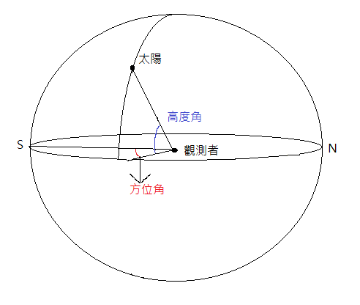

圖1 每日太陽運行軌跡相對於地球觀測點之天空座標系統

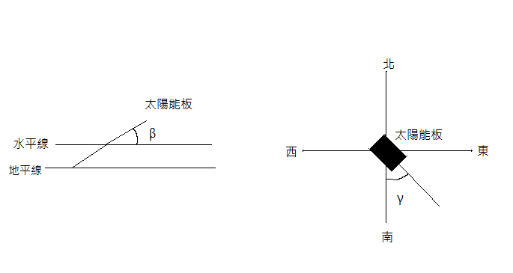圖2 太陽能板對地面之傾斜角β，其方位角γ為板面水平中心線於地面座標沿南方主軸之夾角

圖3 四季中，每季一日(春分、夏至、秋分、冬至)太陽對地球之高度角隨時間之變化

圖4 四季中，每季一日(春分、夏至、秋分、冬至)太陽對地球之方位角隨時間之變化(-90∘相當於靠近太陽能板正東方，90∘相當於太陽能板之正西方)

圖5 太陽照射於太陽能板之有效量空間、漫散射吸收貢獻量與地面反射吸收貢獻量三者隨時間之變化(於台北之緯度)

圖6 四季中，每日太陽照射於太陽能板之有效量隨時間之變化(於台北之緯度，太陽能板沿地面之傾斜角為0度，沿南方之方位角為0度)

圖7 四季中，每日太陽照射於太陽能板之有效量隨時間之變化(於台北之緯度，太陽能板沿地面之傾斜角為45度，沿南方之方位角為0度)

圖8 太陽照射於太陽能板有效量之年總量隨太陽能板傾斜角之變化(於台北之緯度)

圖9 太陽照射於太陽能板有效量年總量隨太陽能板傾斜角之變化(太陽能板傾斜角18~ 28度，於台北之緯度)

圖10 太陽照射於太陽能板各種量總和之年總量隨太陽能板傾斜角之變化(太陽能板傾斜角18~ 28度，於台北之緯度)

圖11 太陽能板年總照射量在固定最佳傾斜角下對太陽能板方位角之變化(於台北之緯度)

圖12 太陽照射於太陽能板各種量總和之年總量隨太陽能板傾斜角之變化 (太陽能板傾斜角18~ 28度，於屏東之緯度)

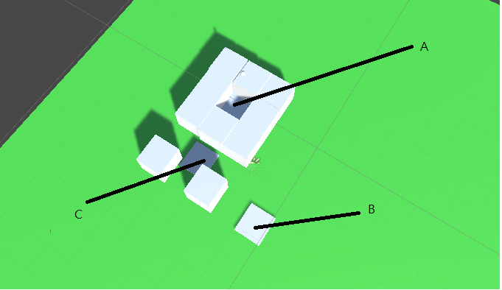

圖13 三個太陽能板位置與周遭三維建築物群之示意圖(隨機生成圖和點，可任意選圖與地點)

圖 14 考慮建物遮蔽效應，對於A位置太陽能板，四季中每日太陽照射於太陽能板有效量隨時間之變化(太陽能板對地面之傾斜角為0度，沿南方之方位角為0度)

圖 15 考慮建物遮蔽效應，對於B位置太陽能板，四季中每日太陽照射於太陽能板有效量隨時間之變化(太陽能板對地面之傾斜角為0度，沿南方之方位角為0度)

圖16 考慮建物遮蔽效應，對於C位置太陽能板，四季中每日太陽照射於太陽能板有效量隨時間之變化(太陽能板對地面之傾斜角為0度，沿南方之方位角為0度).

圖 17 考慮建物遮蔽效應，對於A位置太陽能板，太陽照射之年總量隨太陽能板傾斜角之變化

圖18 考慮建物遮蔽效應，對於B位置太陽能板，太陽照射之年總量隨太陽能板傾斜角之變化

圖19 考慮建物遮蔽效應，對於C位置太陽能板，太陽照射之年總量隨太陽能板傾斜角之變化

捌、參考資料:

1. ：技術學刊 第二十卷 第一期 民國九十四年Journal of Technology, Vol. 20, No.

2. ：Renewable Energy UK(n.d).Solar Declination,

from：<http://www.reuk.co.uk/wordpress/solar/solar-declination/>

3. ：*L.Bogan, Acadia University*, Institute for Time and Hour Angles. (1996,July 4),

from:<http://plato.acadiau.ca/courses/phys/astro/lessons/time.html>

4.：Solar azimuth angle. In Wikipedia. Retrieved February 22,2019,

from：<https://en.wikipedia.org/wiki/Solar_azimuth_angle>

5. Seinfeld, John H.; Pandis, Spyros N. (2006). Atmospheric Chemistry and Physics, from Air Pollution to Climate Change (2nd ed.). Wiley. p. 130. ISBN 978-0-471-72018-

6. Duffie, John A.; Beckman, William A. (2013). Solar Engineering of Thermal Processes (4th ed.). Wiley. pp. 13, 15, 20. ISBN 978-0-470-87366-3.

7.Reda, I., Andreas, A. (2004). "Solar Position Algorithm for Solar Radiation Applications". *Solar Energy*.

8.J. W. Spencer, Fourier series representation of the position of the sun. (1971)

9. JAPAN SOLAR ENERGY SOCIETY, New Solar Energy Utilization Handbook. (2010)